0
5/02/2024
Bionexo
RESULTADO – TOMADA DE PREÇO
N° 20232812TP53974HEMU
O Instituto de Gestão e Humanização – IGH, entidade de direito privado e sem fins lucrativos,
classificado como Organização Social, vem tornar público o resultado da Tomada de Preços, com
a finalidade de adquirir bens, insumos e serviços para o HEMU - Hospital Estadual da Mulher,
com endereço à Rua R-7, S/N, Setor Oeste, Goiânia, CEP: 74.125-090.
Bionexo do Brasil Ltda
Relatório emitido em 05/02/2024 17:36
Comprador
IGH - HEMU - Hospital Estadual da Mulher (11.858.570/0002-14)
AV. PERIMETRAL, ESQUINA C/ RUA R7, SN - SETOR COIMBRA - GOIÂNIA, GO CEP: 74.530-020
Relação de Itens (Confirmação)
Pedido de Cotação : 328187640
COTAÇÃO Nº 53974 - MANUTENÇÃO PREDIAL - HEMU DEZ/2023
Frete Próprio
Observações: *PAGAMENTO: Somente a prazo e por meio de depósito em conta PJ do fornecedor. *FRETE: Só
serão aceitas propostas com frete CIF e para entrega no endereço: RUA R7 C/ AV PERIMETRAL, SETOR
COIMBRA, Goiânia/GO CEP: 74.530-020, dia e horário especificado. *CERTIDÕES: As Certidões Municipal,
Estadual de Goiás, Federal, FGTS e Trabalhista devem estar regulares desde a data da emissão da proposta até a
data do pagamento. *REGULAMENTO: O processo de compras obedecerá ao Regulamento de Compras do IGH,
prevalecendo este em relação a estes termos em caso de divergência.
Tipo de Cotação: Cotação Normal
Fornecedor : Todos os Fornecedores
Data de Confirmação : Todas
Faturamento
Mínimo
Validade da
Proposta
Condições de
Pagamento
Fornecedor
Prazo de Entrega
Frete Observações
Marlene Custodia De Araujo
Lagares
GOIÂNIA - GO
5 dias após
confirmação
1
R$ 500,0000
08/01/2024
a vista
CIF
null
Evando Lagares - (62) 3942-5787
americacomercialservicos@gmail.com
Mais informações
Programação
de Entrega
Preço
Unitário Fábrica
Preço
Valor
Total
Produto
Código
Fabricante Embalagem Fornecedor Comentário Justificativa
Rent(%) Quantidade
Usuário
Danielly
Evelyn
Pereira Da
Cruz
ADESIVO
SELANTE PU
FLEX 40
ADESIVO
SILICONE
PU40 BRANCO
Marlene
Custodia De
Araujo
R$
R$
R$
145,0000
1
61853
-
AVULSA
AVULSA
AVULSA
AVULSA
null
null
null
null
-
-
-
-
10 Unidade
14,5000 0,0000
BRANCO
4
00G - SILOC
Lagares
4
00GR
24/01/2024
0
8:38
Danielly
Evelyn
Pereira Da
Cruz
Marlene
Custodia De
Araujo
PARAFUSO C/
BUCHA N 8 -
UNIDADE
PARAFUSO C/
BUCHA N 8 -
BL
R$
R$
R$
44,0000
2
3
4
116
-
-
-
200 Unidade
0,2200 0,0000
Lagares
2
4/01/2024
08:38
Danielly
Evelyn
Pereira Da
Cruz
SILICONE
INCOLOR
TUBO 280GR -
REFOC
Marlene
Custodia De
Araujo
SILICONE
INCOLOR
TUBO 280GR.
R$
R$
R$
158,0000
44104
34188
10 Unidade
15,8000 0,0000
Lagares
2
4/01/2024
08:38
VASO
SANITARIO
CONVECIONAL
BRANCO ->
REFERENCIA;
DECA (IZY) OU
EQUIVALENTE.
Danielly
Evelyn
Pereira Da
Cruz
VASO
SANITARIO
CONVECIONAL
BRANCO -
ICASA
Marlene
Custodia De
Araujo
R$
R$
R$
239,0000
1 Unidade
239,0000 0,0000
Lagares
24/01/2024
08:38
Total
Parcial:
R$
586,0000
2
21.0
Total de Itens da Cotação: 4
Total de Itens Impressos: 4
Total
221.0
R$
https://bionexo.bionexo.com/jsp/RelatPDC/relat_adjudica.jsp
1/2
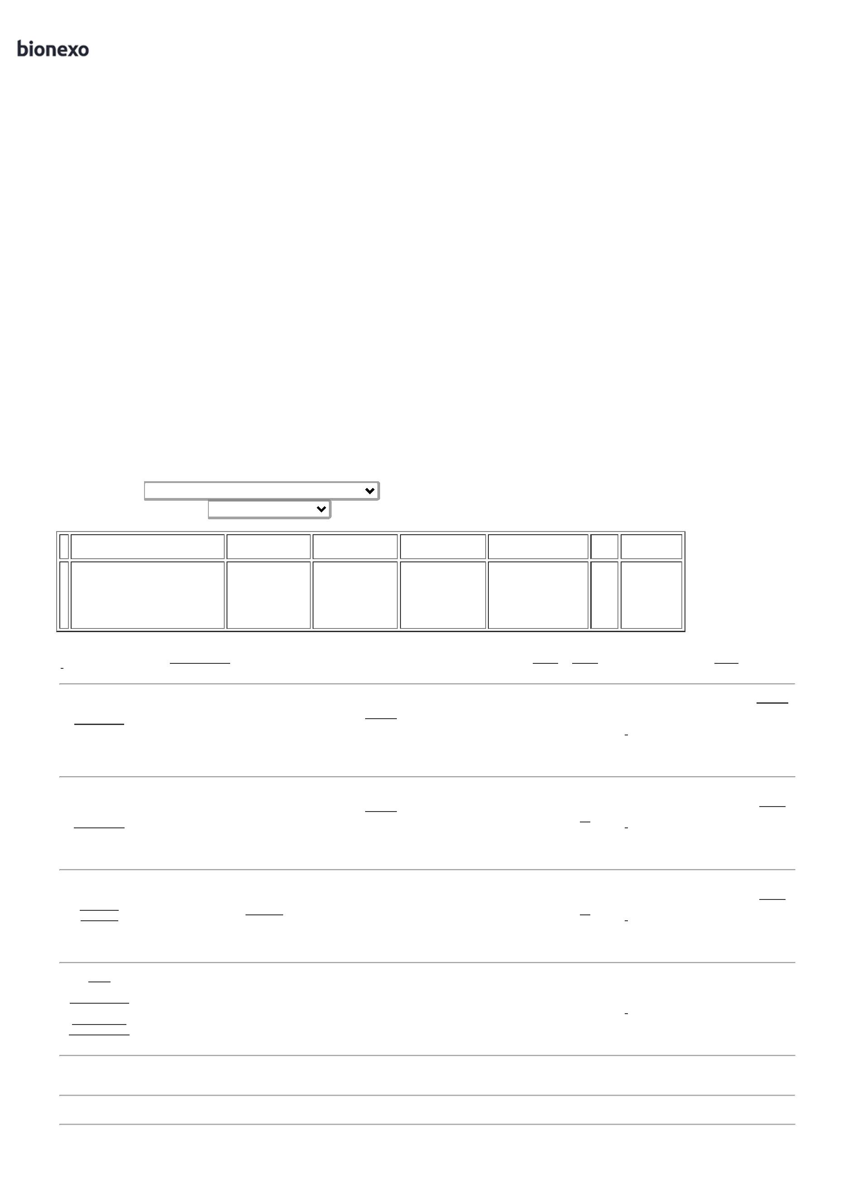

0
5/02/2024
Bionexo
Geral:
586,0000
Clique aqui para geração de relatório completo com quebra de página
https://bionexo.bionexo.com/jsp/RelatPDC/relat_adjudica.jsp
2/2

